Origine du nom "Ault"

Ce mot vient du latin "Alt" ou "Altus" qui signifie à la fois haut et bas.
En effet, la ville d'Ault est haute si on la considère de la mer, basse lorsqu'on regarde du plateau.
Le mot Ault a été orthographié différemment : Aust, Augst, Au et même Eau.

A l'Epoque des premiers hommes
Nous ne sommes renseignés sur les hommes préhistoriques que par les débris retrouvés par les archéologues : ossements d'hommes et d'animaux, outils de pierre et d'os.
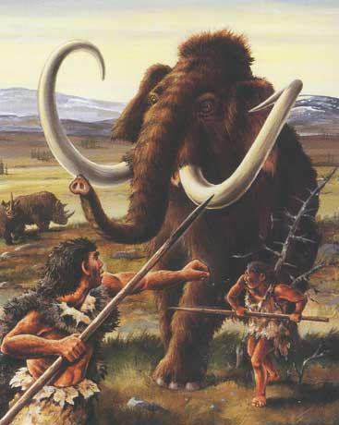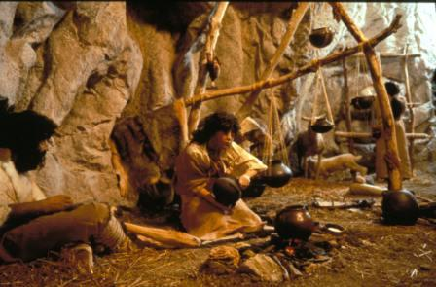
Les temps préhistoriques comportent trois grandes périodes :
- Le paléolithique ( qui a commencé il y a plus de trois millions d'années.) 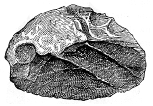
- Le néolithique (dont les débuts remontent à 10000 ans.)
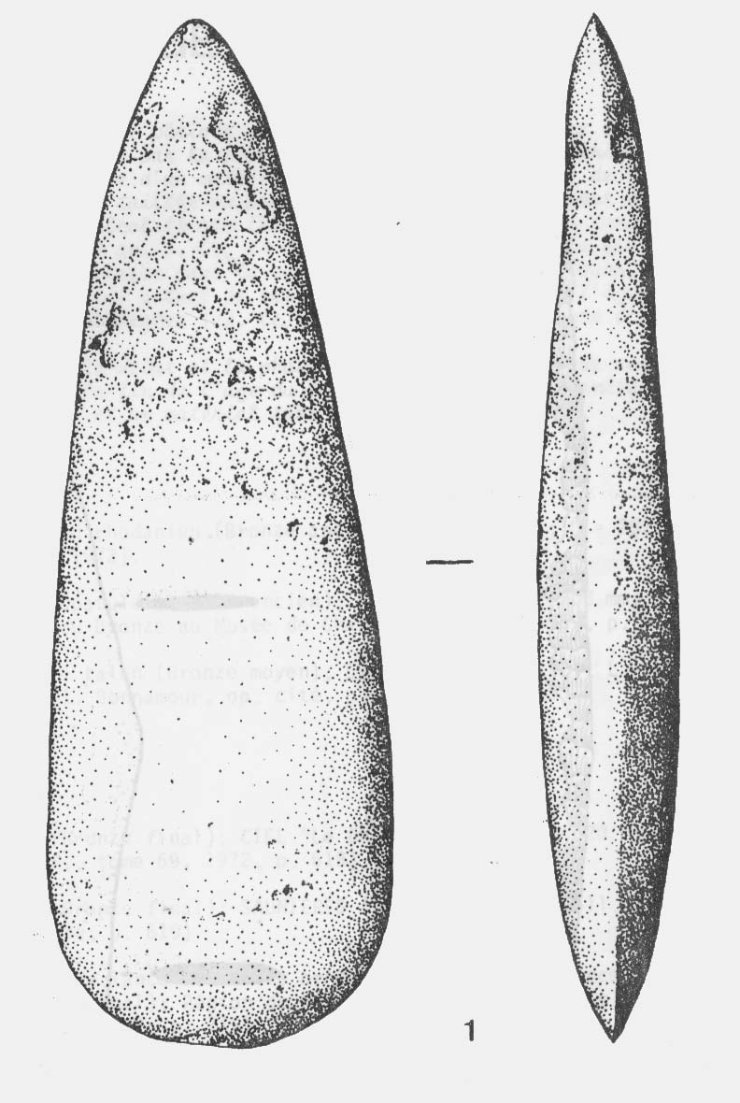
- L'âge des métaux (qui marque la fin de la préhistoire)
Cette période a débuté voici 4000 à 5000 ans. 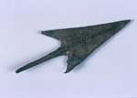
Au paléolithique , l'homme a d'abord brisé des blocs de silex, les uns contre les autres. Et, en faisant éclater régulièrement les côtés d'un même bloc, il obtenait un instrument servant à découper.
En Picardie, dans la région d'Abbeville et à Amiens, on a trouvé des gisements de ces silex que l'on appelle bifaces.

Au Néolithique, vers 4000 av.j.c., les premiers agriculteurs s'installent en Picardie.
Ault était certainement habité à l'époque par ces hommes.
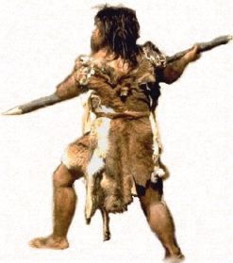
L'âge des métaux
L'outillage se perfectionne. Le métal est introduit en Picardie vers 1600 av. j.c. mais on dispose de très peu de renseignements sur cette époque. 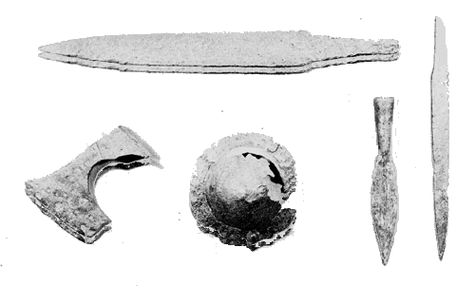
Epoque gauloise
Il n'est resté qu'un souvenir dans le nom donné à une terre vers le Bois de Cise." La pierre qui tourne ", aujourd'hui disparue.
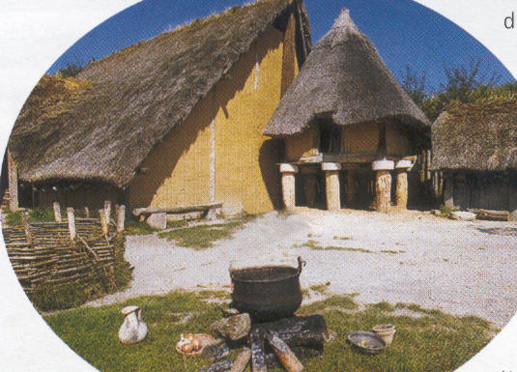
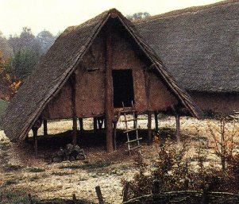
Epoque gallo-romaine
Rien, aucun vestige ne permet de conclure qu'Ault ait été un port important à l'époque des Romains établis en Gaule.
Ault, à cette époque , était un petit village de pêcheurs vivant dans de petites maisons de bois.
